COMUNICATO STAMPA | Pasqua immersiva per riscoprire sé stessi
PASQUA 2024

Pasqua alla scoperta dell’Alto Adige più slow,
tra lusso, tradizione e destinazioni esclusive

Dalle maestose vette delle montagne che si ergono verso il cielo ai pittoreschi borghi intrisi di storia e di suggestive tradizioni pasquali, capaci di catturare l'immaginazione, per approdare in luoghi silenziosi che abbracciano la tranquillità.
Parte da qui il viaggio per sperimentare l'incanto della Pasqua in Alto Adige,
un'esperienza immersiva unica in destinazioni da sogno.

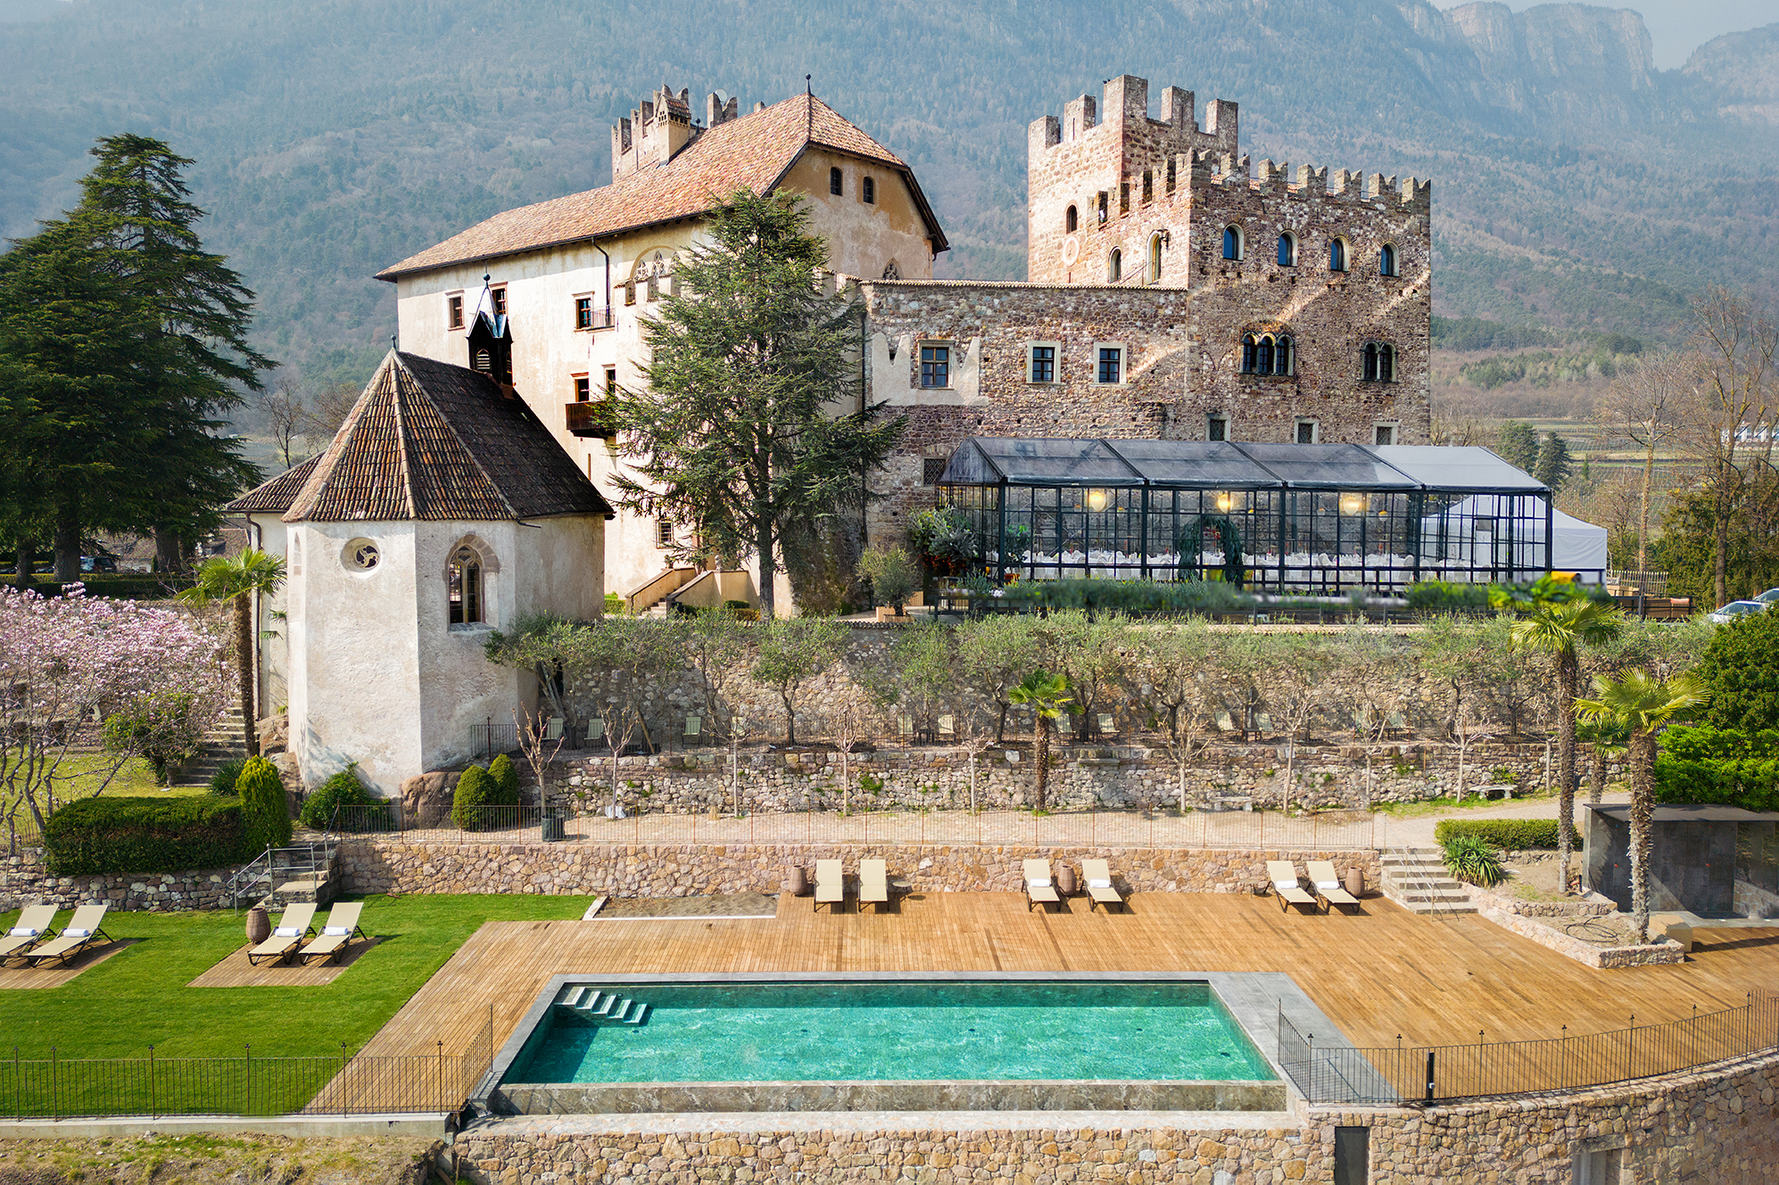

Le vacanze pasquali partono con un buon auspicio e diventano un invito irresistibile a scoprire un autentico paradiso terrestre. Con l’arrivo di marzo e poi del mese dedicato al “dolce dormire”, aprile, ci si rimette in moto e ogni piccolo e breve viaggio diventa l'occasione per immergersi nel lusso e nell'eleganza della natura che caratterizzano alcune destinazioni. Abbiamo selezionato alcune opzioni esclusive, pensate per soddisfare ogni desiderio di viaggio, per regalarsi un'esperienza indimenticabile durante questa festività, andando anche alla scoperta di alcune delle innumerevoli tradizioni legate alla Pasqua che caratterizzano l’Alto Adige. Il Giovedì Santo, per esempio, si usa colorare le uova sode e appenderle a un albero o a un ramo come segno di buon auspicio per la casa. Il Sabato Santo, invece, poiché la Quaresima è terminata, si riempiono i cestini con il pane di Pasqua (Fochaz), lo speck, le uova, il rafano e la focaccia dolce e si portano in chiesa per la benedizione, prima di consumarli il giorno dopo. Il giorno di Pasqua è usanza che i bimbi altoatesini corrano alla ricerca del coniglietto pasquale nascosto in giardino insieme a dolci sorprese, mentre i padrini e le madrine, generalmente, regalano un pane a forma di coniglio ai maschietti e un pane a forma di gallina alle bambine.
Sul fronte del cibo, sulle tavole pasquali, in Alto Adige, non possono mancare le uova sode con gli asparagi bianchi, la salsa bolzanina e il cren. Spazio anche allo speck, al prosciutto cotto di Pasqua, alla focaccia di frumento aromatizzata all’anice. Dulcis in fundo, la corona pasquale decorata con uova sode.

Il valore del silenzio in Val Ridanna (BZ)
In un angolo privilegiato delle Alpi, la Pasqua al Plunhof Hotel (4 stelle superior) è un'esperienza senza confronti. Qui, il concetto di evasione prende una nuova forma, offrendo un rifugio dove dimenticare il mondo esterno e concentrarsi solo sul proprio benessere. Situato in Val Ridanna, a pochi chilometri da Vipiteno, cuore dell'Alto Adige - Südtirol, il Plunhof è un'oasi dove il valore del silenzio si fonde con la bellezza del paesaggio. Con il panorama delle Alpi dello Stubai a sfiorare i 3.000 metri, gli ospiti possono abbandonarsi alla cura del silenzio, avvolti dal tepore delle acque calde delle piscine in pietra mentre fuori la natura inizia a rifiorire per trasformare il paesaggio in una vasta distesa colorata. La Minera Acqua&Spa, ispirata agli 800 anni di tradizione mineraria della Val Ridanna, offre un percorso di wellness totale. Da saune minerarie a 80-100°C, bagno turco, biosauna a una piscina salata esterna con idromassaggio, qui, il mondo della Spa, si basa sul potere energetico delle Alpi. I trattamenti, con prodotti Biocosmetics Dottor Spiller e QMS! Medicosmetics, includono il fiore all'occhiello della Spa: il massaggio con quarzite argentea, un vero e proprio rituale di ricarica e di rinnovamento.
Per chi ama le attività outdoor, è possibile “prendere il volo”. Per vivere un’emozione senza precedenti, la proposta per la primavera è quella di provare un “salto nel vuoto” con il parapendio a Racines da fare da soli o con uno degli istruttori della scuola di parapendio dell’Alto Adige. Basta solo un po’ di coraggio e poi, un respiro profondo, una rincorsa decisa e arriva il momento magico in cui ci si libera della terra sentendola sotto i piedi. La sensazione è di assoluta libertà e pura gioia di vivere, mentre ci si lascia trasportare dolcemente dall'aria. Si tratta di un’emozionante avventura da vivere sia da soli che in tandem, con dei professionisti di questa disciplina. Si potranno ammirare gli scenari mozzafiato di questa Valle che meritano di essere scoperti anche dall'alto, regalando una prospettiva unica. Per le famiglie in viaggio, c’è "Il mondo delle miniere": a bordo di un trenino, ci si inoltra in profondità sotto la terra, indossando un impermeabile giallo, un caschetto protettivo e una lampada frontale, seguendo le tracce dei minatori accompagnati da guide esperte.
Tariffe da Euro 178.00 - per Suite/notte compresa la mezza pensione

Hotel Plunhof ****S
Obere Gasse 7
I-39040 – Ridanna - Racines
http://www.plunhof.it
Telefono: +39 0472 656247

QUI LE IMMAGINI IN ALTA RISOLUZIONE

Un castello di charme a San Michele d’Appiano (BZ)

A pochi passi da Bolzano, tra le dolci colline di San Michele d'Appiano, svetta Schloss Freudenstein, un castello incantevole che affonda le sue radici nel XIII secolo. Questo gioiello architettonico domina la prestigiosa Strada del Vino, nell'epicentro del comune vitivinicolo più grande dell'Alto Adige. Il castello, immerso in un maestoso parco secolare di 8.000 mq, offre uno scenario di rara bellezza. Il giardino si estende con grazia fino alla valle abbracciando un campo da golf privato, regalando viste spettacolari su Bolzano, il maestoso Catinaccio, lo Sciliar e gli inconfondibili vigneti che adornano i pendii circostanti.
Schloss Freudenstein si erge come un'oasi di tranquillità, offrendo a coloro che cercano una fuga dalla vita quotidiana l'opportunità di immergersi in esperienze multisensoriali uniche. Le 16 Suite, ciascuna un capolavoro di stile aristocratico e contemporaneità, accolgono gli ospiti in un abbraccio di comfort e raffinatezza. Per gli amanti del golf, l'accesso gratuito al driving range con Academy integrata è solo l'inizio di un'esperienza straordinaria. Vi è infatti la possibilità di giocare a tariffe scontate al Golf Club Appiano, con un green incorniciato da paesaggi mozzafiato; il tutto è un invito irrinunciabile per gli appassionati di questo sport.
Il lato culinario, affidato a Danilo D'Ambra, fa tutto il resto. Chef dallo spirito cosmopolita, rappresenta un capitolo a sé. La sua abilità nel fondere le tradizioni della cucina campana con le delizie della gastronomia altoatesina trasforma ogni momento a tavola in un'esperienza edonistica, dove i sapori si fondono armoniosamente. Schloss Freudenstein non è quindi solo un luogo di soggiorno, è un invito a un viaggio attraverso l'eleganza, la storia e la raffinatezza enogastronomica, incastonato nel cuore dell'Alto Adige.
Per gli appassionati del buon vino, c’è un'opportunità imperdibile per tornare al Freudenstein. Il castello, infatti, presenta la prima edizione di Vinaltum, un forum dedicato alle eccellenze vitivinicole. L'evento si terrà il 26 e 27 maggio direttamente allo Schloss Freudenstein: si tratta di una straordinaria occasione per esplorare una vasta selezione di vini italiani e internazionali provenienti da circa 120 cantine, con una particolare attenzione al Trentino-Alto Adige. Informazioni su www.vinaltum.it
Tariffe da Euro 279,- per Suite/notte con la prima colazione, servita in Suite senza supplemento o presso la sala delle prime colazioni.

Schloss Freudenstein
Via Matschatsch 6
I-39057 San Michele d’Appiano
Tel +39 0471 661308
www.schlossfreudenstein.com

QUI LE IMMAGINI IN ALTA RISOLUZIONE

Un rifugio di benessere e di eleganza a Vipiteno (BZ)
A pochi passi dal cuore storico di Vipiteno, la città più settentrionale d'Italia, l'Engels Park Hotel è un'incantevole struttura, una piccola bomboniera per chi è alla ricerca del lusso riservato. Qui il soggiorno è un’esperienza da vivere trasformando ogni istante in una magia pura, soprattutto quando la natura è in piena fioritura e le cime innevate lasciano il passo al verde incontaminato.
Immerso in un parco privato di 6.000 mq., l'Engels Park è una location armoniosamente integrata nell’ambiente circostante. Gli ospiti sono i protagonisti del proprio tempo, accolti da un'atmosfera familiare e discreta. È il luogo perfetto per ritrovare la tranquillità e partire alla scoperta delle tradizioni dell’Alto Adige.
L’Engles Park propone una piscina coperta da 15 metri riscaldata a 31 gradi tutto l'anno con area idromassaggi e attrezzata con i lettini. Ben sette le tipologie di saune e bagni a vapore ispirati alle erbe della Val Ridanna. Il centro benessere si estende per oltre 1.200 mq, offrendo un ambiente elegante. Tra le esperienze da provare, il "Massaggio aromatico" che avvolge i sensi con piacevoli profumi, inducendo un profondo rilassamento e "La vitalità del cirmolo", un trattamento armonioso che utilizza bastoncini caldi di cirmolo, leggere pressioni e latte di cirmolo per un benessere completo.
L’hotel è dotato di 41 camere con comfort moderni, dalle docce emozionali alle cabine a infrarossi. Le boiserie di legno di cirmolo, arricchite dai benefici oli essenziali, contribuiscono a un sonno profondo e rigenerante. Le ampie vetrate si aprono su uno spettacolo mozzafiato della natura, offrendo un benessere non solo per il corpo, ma anche per l'anima. L'Engels Park Hotel promette un'esperienza unica, un mix di lusso, relax e contatto autentico con la bellezza.
Tra le proposte da vivere e scoprire da marzo, per la Pasqua, il Mercatino di Pasqua in Piazza Città di Vipiteno, un idillio per gli occhi, luogo d'incontro dove acquistare specialità locali e godere di un bicchiere di vino in compagnia. Si possono trovare svariate qualità di pane ma anche gli affumicati di carne e di pesce, formaggi artigianali e yogurt, pancetta prodotta dagli allevatori e gli ottimi “Kaminwurzen” (salami tipici della zona), vini biologici, erbe aromatiche, miele, uova, succhi di frutta fatti in casa e verdure.
Tariffe da Euro 99,- per persona compresa la mezza pensione

Hotel Engels Park
Via della Commenda 20
I - 39049 Vipiteno
Alto Adige | Italia
Tel.: +39 0472 765132
https://www.engelspark.it/it/

QUI LE IMMAGINI IN ALTA RISOLUZIONE

Per la stampa
Raffaelli Consulting - Public Relations
Bolzano | Sirmione | Milano
www.raffaelli-consulting.com

Egon Raffaelli | Tel.: +39 338 43 07 886 7 | egon@raffaelli-consulting.com

